**大学生竞赛发布及组队系统**

目录

一． 需求分析 2

1. 背景 2

2. 系统目标 2

3. 功能需求 2

3.1 用例图 2

3.2 功能描述 4

4. 非功能需求 4

5. 设计约束 4

二． 数据库设计 5

1. ER图 5

2. 表设计 5

3. 证明 7

三． 软件设计 7

# 需求分析

## 背景

对于竞赛管理人员来说，竞赛报名信息的收集整理、过滤不符合报名要求的队伍和竞赛信息的存档浏览等都是较为复杂的工作，没有一个规范化的标准。

对于学生来说，大学里竞赛种类繁多，而没有完全统一的发布渠道，发布平台各不相同，想一次性浏览所有正在举办的竞赛和其历史信息相当困难，报名不同竞赛需通过不同渠道，留意不同平台的通知，寻找队友和组队也并不方便。

## 系统目标

搭建一个统一的竞赛发布及组队系统，使竞赛管理人员只需设置好竞赛信息、组队规则就可以发布竞赛，竞赛报名信息的整理、不符合组队规则的队伍的过滤等通过系统实现，并且由系统提供所有信息的浏览功能；使学生在该系统上就可以查阅所有过去和现在的竞赛信息，并方便的填写各种信息，完成组队并参加竞赛。

## 功能需求

### 用例图

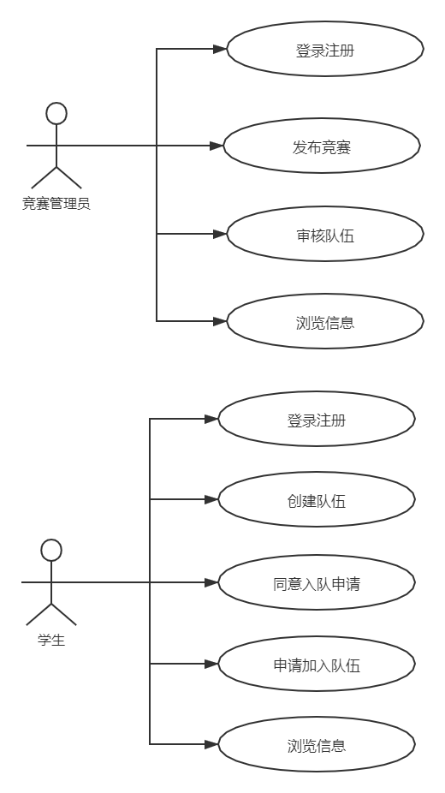

### 功能描述

竞赛管理员：

1. 登录注册

以管理员身份登录注册

1. 发布竞赛

设置名称、主办单位、报名起止时间、竞赛组队规则

1. 审核队伍

对队伍进行审核，审核通过的队伍状态为审核通过，反之状态为组队中

1. 查看信息

查看所有队伍和竞赛信息

学生：

1. 登录注册

以学生身份登录注册

1. 创建队伍,

创建队伍（作为队长），选择指导老师和比赛

1. 同意入队申请

处理要求加入自己队伍的申请（仅当自己是队长时）

1. 申请加入队伍

申请加入别人的队伍（作为队员）

1. 查看信息

查看所有队伍信息、竞赛信息和指导老师信息

## 非功能需求

具有良好的人机交互页面，便于用户使用。数据库本身具有一定的安全性。

## 设计约束

使用Delphi开发客户端，数据库使用sql server。

# 数据库设计

## ER图

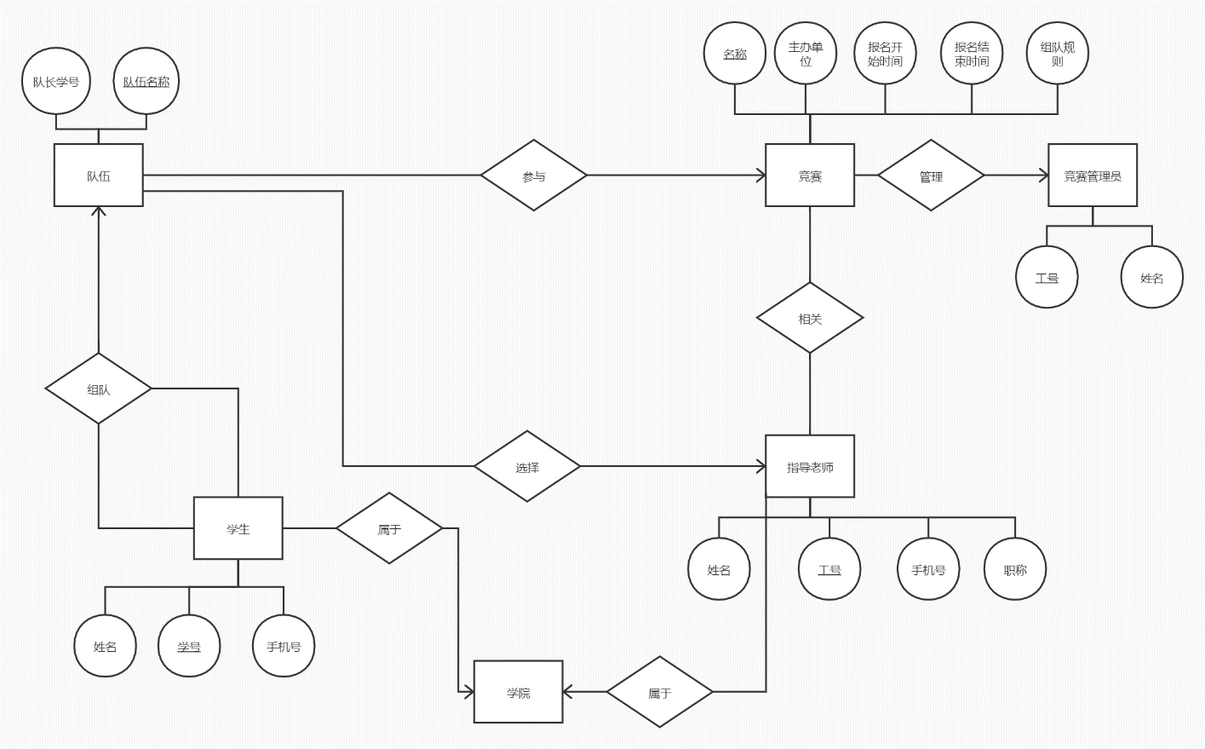

## 表设计

根据ER图设计得以下表：

学生表（xs）

|  |  |  |  |  |
| --- | --- | --- | --- | --- |
| 字段名 | 字段含义 | 字段类型 | 字段长度 | 约束 |
| xm | 姓名 | varchar | 10 | not null |
| xh | 学号 | char | 10 | PK |
| xydh | 学院代号 | char | 3 | FK |
| sjh | 手机号 | char | 11 | not null |

队伍表（dw）

|  |  |  |  |  |
| --- | --- | --- | --- | --- |
| 字段名 | 字段含义 | 字段类型 | 字段长度 | 约束 |
| dwdh | 队伍代号 | char | 5 | PK |
| dwmc | 队伍名称 | varchar | 20 | not null |
| dzxh | 队长学号 | char | 10 | FK1 |
| jsdh | 参加竞赛代号 | char | 5 | FK2 |
| zdgh | 指导老师工号 | char | 10 | FK3 |
| zt | 队伍状态 | char | 10 | not null |

竞赛表（js）

|  |  |  |  |  |
| --- | --- | --- | --- | --- |
| 字段名 | 字段含义 | 字段类型 | 字段长度 | 约束 |
| jsdh | 竞赛代号 | char | 5 | PK |
| jsmc | 竞赛名称 | varchar | 50 | not null |
| zbdw | 主办单位 | varchar | 30 |  |
| begindate | 报名开始时间 | date |  | not null |
| enddate | 报名结束时间 | date |  | not null |
| teamrule | 组队规则 | varchar | 50 | not null |

指导老师表（zdls）

|  |  |  |  |  |
| --- | --- | --- | --- | --- |
| 字段名 | 字段含义 | 字段类型 | 字段长度 | 约束 |
| xm | 姓名 | varchar | 10 | not null |
| gh | 工号 | char | 10 | PK |
| xydh | 学院代号 | char | 3 | FK |
| sjh | 手机号 | char | 11 | not null |
| zc | 职称 | varchar | 10 | not null |

学院表（xy）

|  |  |  |  |  |
| --- | --- | --- | --- | --- |
| 字段名 | 字段含义 | 字段类型 | 字段长度 | 约束 |
| xydh | 学院代号 | char | 3 | PK |
| xymc | 学院名称 | varchar | 20 | not null |

队伍构成表（dwgc）

|  |  |  |  |  |
| --- | --- | --- | --- | --- |
| 字段名 | 字段含义 | 字段类型 | 字段长度 | 约束 |
| dwdh | 队伍名称 | char | 5 | PK,FK1 |
| cyxh | 队伍成员学号 | char | 10 | PK,FK2 |

队伍加入申请表（dwsq）

|  |  |  |  |  |
| --- | --- | --- | --- | --- |
| 字段名 | 字段含义 | 字段类型 | 字段长度 | 约束 |
| dwdh | 队伍名称 | char | 5 | PK,FK1 |
| cyxh | 申请成员学号 | char | 10 | PK,FK2 |

此外，还有用来存储用户名和密码的表

|  |  |  |  |  |
| --- | --- | --- | --- | --- |
| 字段名 | 字段含义 | 字段类型 | 字段长度 | 约束 |
| username | 用户名 | varchar | 20 | PK |
| userpassword | 密码 | varchar | 20 | not null |
| xh | 学号 | char | 10 |  |
| therole | 用户角色 | char | 1 | not null |

## 证明

学生表关系候选键为xh，存在非平凡FD xh $→$ xm xydh sjh，左边是超键，属于BCNF。

队伍表关系候选键为mc，存在非平凡FD dwdh $→dwmc$ dzxh jsmc zdgh，左边是超键，属于BCNF。

竞赛表关系候选键为mc，存在非平凡FD jsdh $→$ jsmc zbdw begindate enddate teamrule，左边是超键，属于BCNF。

指导老师表关系候选键为gh，存在非平凡FD gh $→$ xm xydh sjh zc，左边是超键，属于BCNF。

学院表关系候选键为dh，存在非平凡FD xydh $→$ xymc，左边是超键，属于BCNF。

队伍关系候选键为{dwmc,cyxh}，不存在非平凡FD，属于BCNF。

# 软件编码

使用Delphi7开发软件，整个软件总共有为4个界面：登录界面、注册界面、学生用户界面和管理员界面。

使用sql server建立数据库，一共8张表，建立主外键，录入预置数据。

使用ADO控件连接数据库，用户名为user1，密码为123456，数据库名为jsfbjzd，数据库服务器名为 “ . ” 。

具体软件设计及功能使用见**使用说明书**。